今日动态

一、来园
今天来园人数为22人，2人请假，要注意休息哦！

二、区域游戏：
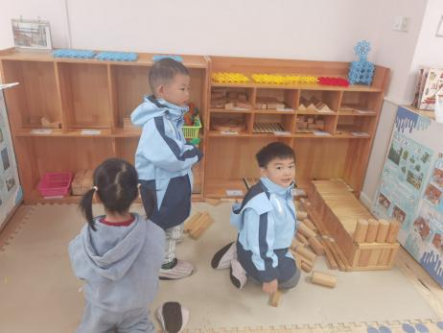 | 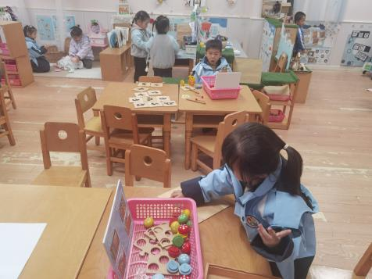 | 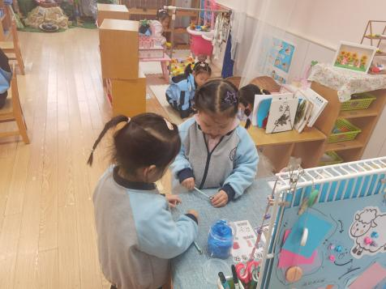
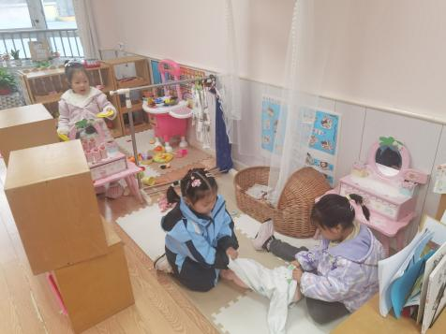 | 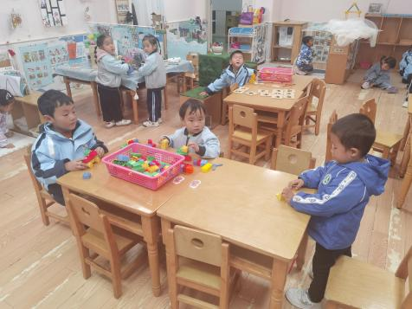 | 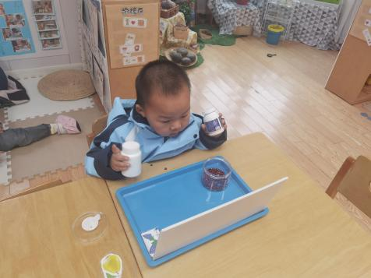
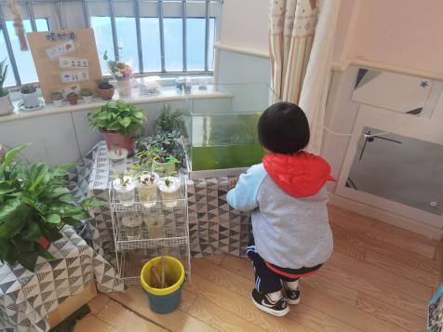

三、集体活动：
美术：吉他
吉他是一种弹拨乐器，通常有六条弦。本次活动通过音乐导入，让幼儿认识吉他，并能够为吉他添画上缺少的吉他弦，从而养成良好的作画习惯，初步养成良好的作画习惯和握笔姿势。
小班幼儿绘画线条是无意识的行为，没有绘画直线的经验。同时小班幼儿对色彩已经有了一定的认识，会用色彩来表现自己的所见所想。但涂色时往往会出现不认真、涂到一半没耐心，所表现的内容也常会出现一些大小不均匀的空白，而且他们对于如何涂色，意识还是比较的模糊。
孙天艺、高煜宁、许皓宇、张一航、顾嘉、陶亦修、张展旭、冯奕程、史心烨、谭安哲、张若瑾、谭悦、王雨桐能根据吉他轮廓图顺着一个方向来回涂色,掌握涂色的正确方法。唐若茜、周子懿、刘欣妍、李奕彤、陆晟钰、张先彤、唐艺哲、李星渔、周洢柠能将其他缺少的弦绘画完整，体验绘画的乐趣。

生活活动情况：
1.午餐情况：
今天的午饭吃的是萝卜炖牛肉和青菜炒口蘑。大部分的孩子是能够自主进餐的，并且有较好的进餐习惯。但还有个别幼儿的握勺姿势不是很标准。根据观察，我们小五班有很多孩子都有不爱吃蔬菜的习惯，需要家长们回家再继续跟进、配合一起让孩子不挑食，爱吃饭。
2.午睡情况：
午睡时，有个别孩子入睡比较晚，大家需要调整孩子的作息时间哦！
家园合作：
1.动态上的照片，仅作为老师观察时的随拍，并不是所有孩子的照片都会呈现，
2.部分幼儿的水杯里的水量过多，孩子喝不了，请装入适量的水。

